"Ауылдық елді мекендерге жұмыс істеуге және тұруға келген денсаулық сақтау, білім беру, әлеуметтік қамсыздандыру, мәдениет, спорт және агроөнеркәсіптік кешен саласындағы мамандарға әлеуметтік қолдау шараларын көрсету" мемлекеттік көрсетілетін қызмет регламентін бекіту туралы" Шығыс Қазақстан облысы әкімдігінің 2015 жылғы 29 маусымдағы № 160 қаулысына өзгеріс енгізу туралы
Күшін жойған
Шығыс Қазақстан облысы әкімдігінің 2018 жылғы 23 мамырдағы № 146 қаулысы. Шығыс Қазақстан облысының Әділет департаментінде 2018 жылғы 7 маусымда № 5645 болып тіркелді. Күші жойылды - Шығыс Қазақстан облысы әкімдігінің 2020 жылғы 4 наурыздағы № 64 қаулысымен
Ескерту. Күші жойылды - Шығыс Қазақстан облысы әкімдігінің 2020 жылғы 4 наурыздағы № 64 қаулысымен (алғашқы ресми жарияланған күнінен кейін күнтізбелік он күн өткен соң қолданысқа енгізіледі).
РҚАО-ның ескертпесі.
Құжаттың мәтінінде түпнұсқаның пунктуациясы мен орфографиясы сақталған.
"Мемлекеттік көрсетілетін қызметтер туралы" Қазақстан Республикасының 2013 жылғы 15 сәуірдегі Заңының 16-бабының 3-тармағына, "Ауылдық елді мекендерге жұмыс істеуге және тұруға келген денсаулық сақтау, білім беру, әлеуметтік қамсыздандыру, мәдениет, спорт және агроөнеркәсіптік кешен саласындағы мамандарға әлеуметтік қолдау шараларын көрсету" мемлекеттік көрсетілетін қызмет стандартын бекіту туралы" Қазақстан Республикасы Ұлттық экономика министрінің міндетін атқарушының 2015 жылғы 27 наурыздағы № 275 бұйрығына өзгеріс енгізу туралы" Қазақстан Республикасы Ұлттық экономика министрінің 2017 жылғы 7 желтоқсандағы № 396 бұйрығына (Нормативтік құқықтық актілерді мемлекеттік тіркеу тізілімінде тіркелген нөмірі 16128) сәйкес Шығыс Қазақстан облысының әкімдігі ҚАУЛЫ ЕТЕДІ:
1. "Ауылдық елді мекендерге жұмыс істеуге және тұруға келген денсаулық сақтау, білім беру, әлеуметтік қамсыздандыру, мәдениет, спорт және агроөнеркәсіптік кешен саласындағы мамандарға әлеуметтік қолдау шараларын көрсету" мемлекеттік көрсетілетін қызмет регламентін бекіту туралы" Шығыс Қазақстан облысы әкімдігінің 2015 жылғы 29 маусымдағы № 160 қаулысына (Нормативтік құқықтық актілерді мемлекеттік тіркеу тізілімінде тіркелген нөмірі 4070, "Әділет" ақпараттық-құқықтық жүйесінде 2015 жылғы 25 тамызда, 2015 жылғы 10 тамыздағы № 93 "Рудный Алтай", 2015 жылғы 11 тамыздағы № 90 "Дидар" газеттерінде жарияланған) келесі өзгеріс енгізілсін:
көрсетілген қаулымен бекітілген "Ауылдық елді мекендерге жұмыс істеуге және тұруға келген денсаулық сақтау, білім беру, әлеуметтік қамсыздандыру, мәдениет, спорт және агроөнеркәсіптік кешен саласындағы мамандарға әлеуметтік қолдау шараларын көрсету" мемлекеттік көрсетілетін қызмет регламенті осы қаулының қосымшасына сәйкес жаңа редакцияда жазылсын.
2. Облыс әкімінің аппараты, облыстың экономика және бюджеттік жоспарлау басқармасы Қазақстан Республикасы заңнамасымен белгіленген тәртіпте:
1) осы қаулының аумақтық әділет органында мемлекеттік тіркелуін;
2) осы әкімдіктің қаулысы мемлекеттік тіркелген күннен бастап күнтізбелік он күн ішінде оның көшірмелерін қағаз және электрондық түрде қазақ және орыс тілдерінде Қазақстан Республикасы нормативтік құқықтық актілерінің эталондық бақылау банкiне ресми жариялау және енгізу үшін "Республикалық құқықтық ақпарат орталығы" шаруашылық жүргізу құқығындағы республикалық мемлекеттік кәсіпорнына жіберуді;
3) осы қаулы мемлекеттік тіркеуден өткен соң он күнтізбелік күн ішінде оның көшірмелері облыс аумағында таратылатын мерзімді баспа басылымдарында ресми жариялауға жолдануын;
4) осы қаулы ресми жарияланғаннан кейін Шығыс Қазақстан облысы әкімінің интернет-ресурсында орналасуын қамтамасыз етсін.
3. Осы қаулының орындалуын бақылау облыс әкімінің экономика және қаржы мәселелері жөніндегі орынбасарына жүктелсін.
4. Осы қаулы алғашқы ресми жарияланған күннен кейін күнтізбелік он күн өткен соң қолданысқа енгізіледі.
Шығыс Қазақстан облысының
әкімі | Д. Ахметов
Шығыс Қазақстан облысы
әкімдігінің 2018 жылғы
"23" мамырдағы № 146
қаулысына қосымша
Шығыс Қазақстан облысы
әкімдігінің 2015 жылғы
"29" маусымдағы № 160
қаулысымен бекітілген
"Ауылдық елді мекендерге жұмыс істеуге және тұруға келген денсаулық сақтау, білім беру, әлеуметтік қамсыздандыру, мәдениет, спорт және агроөнеркәсіптік кешен саласындағы мамандарға әлеуметтік қолдау шараларын көрсету" мемлекеттік көрсетілетін қызмет регламенті
1. Жалпы ережелер
1."Ауылдық елді мекендерге жұмыс істеуге және тұруға келген денсаулық сақтау, білім беру, әлеуметтік қамсыздандыру, мәдениет, спорт және агроөнеркәсіптік кешен саласындағы мамандарға әлеуметтік қолдау шараларын көрсету" мемлекеттік көрсетілетін қызметті аудандар мен облыстық маңызы бар қалалардың жергілікті атқарушы органдарының ауылдық аумақтарын дамыту саласындағы уәкілетті органдар (бұдан әрі ‒ көрсетілетін қызметті беруші) көрсетеді.
2. Мемлекеттік қызметті көрсету үшін құжаттарды қабылдау және оның нәтижелерін беру:
1) көрсетілетін қызметті беруші кеңсесі;
2) "Азаматтарға арналған үкімет" мемлекеттік корпорациясы" коммерциялық емес акционерлік қоғамы (бұдан әрі ‒ Мемлекеттік корпорация) арқылы жүзеге асады.
3. Мемлекеттік қызметті көрсету нысаны ‒ қағаз түрінде.
4. Мемлекеттік көрсетілетін қызметтің нәтижесі:
1) көрсетілетін қызметті берушіге жүгінген кезде Қазақстан Республикасы Ұлттық экономика министрінің міндетін атқарушының 2015 жылғы 27 наурыздағы № 275 бұйрығымен бекітілген "Ауылдық елді мекендерге жұмыс істеуге және тұруға келген денсаулық сақтау, білім беру, әлеуметтік қамсыздандыру, мәдениет, спорт және агроөнеркәсіптік кешен саласындағы мамандарға әлеуметтік қолдау шараларын көрсету" мемлекеттiк көрсетілетін қызмет стандартының (Нормативтік құқықтық актілерді мемлекеттік тіркеу тізілімінде 10805 нөмірімен тіркелген) (бұдан әрі – Стандарт) 1 қосымшасына сәйкес үлгі бойынша ауылдық елді мекендерге жұмыс істеуге және тұруға келген денсаулық сақтау, білім беру, әлеуметтік қамсыздандыру, мәдениет, спорт және агроөнеркәсіптік кешен саласындағы мамандарға әлеуметтік қолдау шараларын көрсету туралы келісім жасау (бұдан әрі ‒ Келісім) немесе есепке және кезектілікке қою туралы немесе "Мемлекеттік көрсетілетін қызметтер туралы" Қазақстан Республикасының 2013 жылғы 15 сәуірдегі Заңының (бұдан әрі ‒ Заң) 19-1 бабында қарастырылған жағдайда және негіздер бойынша мемлекеттік қызмет көрсетуден бас тарту туралы жазбаша дәлелді хат болып табылады;
2) Мемлекеттік корпорацияға жүгінген кезде көрсетілетін қызметті алушының көрсетілетін қызметті берушіге (мекенжайы мен байланыс деректерін көрсетумен) Келісім жасау үшін өтініштің қажеттілігі туралы хабарландыру немесе есепке және кезектілікке қою туралы немесе Заңның 19-1 бабында қарастырылған жағдайда және негіздер бойынша мемлекеттік қызмет көрсетуден бас тарту туралы жазбаша дәлелді хат болып табылады.
Мемлекеттік көрсетілетін қызметті көрсетудің қорытындысын беру нысаны ‒ қағаз түрінде.
2. Мемлекеттік қызмет көрсету процесінде көрсетілетін қызметті берушінің құрылымдық бөлімшелерінің (қызметкерлерінің) іс-қимыл тәртібін сипаттау
5. Мемлекеттік қызметті көрсету бойынша іс-қимылды бастауға ауылдық елдi мекендерге жұмыс iстеу және тұру үшін келген денсаулық сақтау, бiлiм беру, әлеуметтiк қамсыздандыру, мәдениет, спорт және агроөнеркәсіптік кешен саласындағы маманның немесе Стандарттың 9-тармағына сәйкес оның нотариалды куәландырылған сенімхаты бойынша жүгінген өкілінің (бұдан әрі – көрсетілетін қызметті алушы) өтініші және қажетті құжаттар тізбесінің болуы негіз болып табылады.
6. Мемлекеттік қызмет ауылдық елдi мекендерге жұмыс iстеу және тұру үшін келген денсаулық сақтау, бiлiм беру, әлеуметтiк қамсыздандыру, мәдениет, спорт және агроөнеркәсіптік кешен саласындағы маман болып табылатын қызмет алушыға көрсетіледі.
7. Көрсетілетін қызметті алушы Стандарттың 9-тармағында көрсетілген құжаттар топтамасын толық ұсынбаған жағдайларда, көрсетілетін қызметті беруші немесе Мемлекеттік корпорацияның қызметкері мемлекеттік қызмет көрсетуден бас тартады және Стандарттың 3 қосымшасына сәйкес құжаттарды қабылдаудан бас тартуы туралы қолхат береді.
Құжаттарды қабылдаудан бас тарту туралы қолхат әр тарапқа бір-бір данадан екі данада дайындалады.
Көрсетілетін қызметті алушы мемлекеттік қызмет Стандартының 9-тармағында көрсетілген құжаттар топтамасында нақты емес деректерді (мәліметтерді) ұсынған, сондай-ақ көрсетілетін қызметті алушы "Агроөнеркәсіптік кешенді және ауылдық аумақтарды дамытуды мемлекеттік реттеу туралы" Қазақстан Республикасының 2005 жылғы 8 шілдедегі Заңы 18-бабының 8-тармағындағы талаптарына сәйкес келмеген жағдайларда көрсетілетін қызметті беруші мемлекеттік қызмет көрсетуден бас тартады.
Әлеуметтік қолдау шараларын беруден бас тартқан немесе мерзімін тоқтатқан жағдайда көрсетілетін қызметті беруші көрсетілетін қызметті алушының құжаттарын қарастырған күннен кейін 3 (үш) жұмыс күн ішінде көрсетілетін қызметті алушыға әлеуметтік қолдау шараларын беруден бас тартуы немесе көрсетілетін қызметті алушыны мемлекеттік қызметті алуға үміткерлердің қатарына есепке алынғаны және кезектілікке қойылғаны туралы дәлелді жауапты жолдайды.
Мемлекеттік қызметті көрсетуге бюджет қаражаттарының тапшылығы болған кезде көрсетілетін қызметті беруші мемлекеттік қызметті алуға үміткерлердің қатарынан кезектілікті қалыптастырып, көрсетілетін қызметті алушының құжаттарын қарастырған күннен кейін 3 (үш) жұмыс күн ішінде оның кезектілікке енгізілгені туралы хабарлайды.
8. Көрсетілетін қызметті алушыға көтерме жәрдемақы түрінде, және (немесе) тұрғын үйді сатып алуға немесе салуға бюджеттік кредит түрінде әлеуметтік қолдау шараларын ұсыну кезінде мемлекеттік қызмет көрсету процесінің құрамына кіретін іс-қимылдардың мазмұны, орындалу ұзақтығы:
1-іс-қимыл – көрсетілетін қызметті беруші кеңсе көрсетілетін қызметті алушыдан өтiнiшті және қажеттi құжаттарды қабылдайды, көшірмелерді түпнұсқалармен салыстырады, оларды тiркейдi, өтінішті қабылдаған тұлғаның тегі, аты, әкесінің аты (болған жағдайда), пошталық мекенжайы, телефон нөмірі, өтініш берген күні көрсетілген және қолы қойылған қолхатты береді және (бұдан әрі – Қолхат) құжаттарды мемлекеттік қызметке жауапты көрсетілетін қызметті беруші маманға береді (бұдан әрі – Көрсетілетін қызметті беруші маман). Орындалу ұзақтығы – 30 (отыз) минут;
2-іс-қимыл – көрсетілетін қызметті беруші маман құжаттаманы қалыптастырады, қаражаттардың қажеттiлiгiн есептейдi, көрсетілетін қызметті беруші басшысының қолын қойдырып, құжаттарды тұрақты жұмыс iстейтiн комиссияның қарауына енгiзедi. Орындалу ұзақтығы – 3 (үш) жұмыс күні;
3-іс-қимыл – тұрақты жұмыс iстейтiн комиссия келіп түскен құжаттарды қарайды және аудан (облыстық маңызы бар қала) әкімдігіне көрсетілетін қызметті алушыға көтерме жәрдемақы түрінде және (немесе) тұрғын үйді сатып алуға немесе салуға бюджеттік кредит түрінде әлеуметтік қолдау шараларын беру туралы ұсыныс береді. Орындалу ұзақтығы – 7 (жеті) жұмыс күні;
4-іс-қимыл – көрсетілетін қызметті беруші маман тұрақты жұмыс iстейтiн комиссия қолдаған жағдайда аудан (облыстық маңызы бар қала) әкімдігінің көрсетілетін қызметті алушыға көтерме жәрдемақы түрінде және (немесе) тұрғын үйді сатып алуға немесе салуға бюджеттік кредит түрінде әлеуметтік қолдау шараларын көрсету туралы қаулының жобасын әзірлейді және келісімдейді. Орындалу ұзақтығы – 4 (төрт) жұмыс күні;
5-іс-қимыл – аудан (облыстық маңызы бар қала) әкімдігі көрсетілетін қызметті алушыға көтерме жәрдемақы түрінде және (немесе) тұрғын үйді сатып алуға немесе салуға бюджеттік кредит түрінде әлеуметтік қолдау шараларын көрсету туралы қаулыны қабылдайды және оны көрсетілетін қызметті берушіге жолдайды. Орындалу ұзақтығы – 3 (үш) жұмыс күні;
6-іс-қимыл – көрсетілетін қызметті беруші маман Стандарттың 1 қосымшасына сәйкес үлгі бойынша Келісім жобасын дайындайды. Орындалу ұзақтығы – 5 (бес) жұмыс күні;
7-іс-қимыл – көрсетілетін қызметті беруші маман Келісімге көрсетілетін қызметті берушінің басшысы мен көрсетілетін қызмет алушының қолдарын қойдырып, мемлекеттік көрсетілетін қызметтің нәтижесін көрсетілетін қызметті беруші кеңсеге береді. Орындалу ұзақтығы – 20 (жиырма) минут;
8-іс-қимыл – көрсетілетін қызметті беруші кеңсе мемлекеттік көрсетілетін қызметтің нәтижесін Қолхат негізінде береді. Орындалу ұзақтығы – 20 (жиырма) минут.
Мемлекеттік көрсетілетін қызмет мерзімі құжаттар топтамасын көрсетілетін қызметті берушіге тапсырған сәттен бастап, Стандарттың 1 қосымшасына сәйкес үлгі бойынша Келісімнің қорытындысы 22 (жиырма екі) жұмыс күні ішінде.
Көтерме жәрдемақы көрсетілетін қызметті берушіге құжаттар топтамасы ұсынылған кезден бастап 27 (жиырма жеті) жұмыс күні ішінде төленеді, тұрғын үйді сатып алуға немесе салуға бюджеттік кредит 47 (қырық жеті) жұмыс күні ішінде беріледі.
9. Осы Регламенттің 8-тармағында көрсетілген 1-іс-қимыл бойынша көрсетілген қызметті алушыға көтерме жәрдемақы түрінде және (немесе) тұрғын үйді сатып алуға немесе салуға бюджеттік кредит түрінде әлеуметтік қолдау шараларын көрсету кезінде мемлекеттік қызмет көрсету бойынша іс-қимылдың нәтижесі қызмет алушының құжаттарын қабылдау, Қолхат беру болып табылады, бұл 2-іс-қимылды орындауды бастауға негіз болып табылады.
Осы Регламенттің 8-тармағында көрсетілген 2-іс-қимыл бойынша нәтиже, тұрақты жұмыс iстейтiн комиссияның қарауына көрсетілетін қызметті алушыға көтерме жәрдемақы түрінде және (немесе) тұрғын үйді сатып алуға немесе салуға бюджеттік кредит түрінде әлеуметтік қолдау шараларын көрсету туралы құжаттарды тапсыру болып табылады, бұл 3-іс-қимылды орындауды бастауға негіз болып табылады.
Осы Регламенттің 8-тармағында көрсетілген 3-іс-қимыл бойынша нәтиже көрсетілген қызметті алушыға көтерме жәрдемақы түрінде және (немесе) тұрғын үйді сатып алуға немесе салуға бюджеттік кредит түрінде әлеуметтік қолдау шараларын көрсету туралы хаттама болып табылады, бұл 4-іс-қимылды орындауды бастауға негіз болып табылады.
Осы Регламенттің 8-тармағында көрсетілген 4-іс-қимыл бойынша нәтиже көрсетілген қызметті алушыға көтерме жәрдемақы түрінде және (немесе) тұрғын үйді сатып алуға немесе салуға бюджеттік кредит түрінде әлеуметтік қолдау шараларын көрсету туралы қаулының жобасы болып табылады, бұл 5-іс-қимылды орындауды бастауға негіз болып табылады.
Осы Регламенттің 8-тармағында көрсетілген 5-іс-қимыл бойынша нәтиже көрсетілген қызметті алушыға көтерме жәрдемақы түрінде және (немесе) тұрғын үйді сатып алуға немесе салуға бюджеттік кредит түрінде әлеуметтік қолдау шараларын көрсету туралы аудан (облыстық маңызы бар қала) әкімдігінің бекітілген қаулысы болып табылады, бұл 6-іс-қимылды орындауды бастауға негіз болып табылады.
Осы Регламенттің 8-тармағында көрсетілген 6-іс-қимыл бойынша нәтиже Келісімді дайындау болып табылады, бұл 7-іс-қимылды орындауды бастауға негіз болып табылады.
Осы Регламенттің 8-тармағында көрсетілген 7-іс-қимыл бойынша нәтиже Келісім жасасу болып табылады.
Осы Регламенттің 8-тармағында көрсетілген 8-іс-қимыл бойынша нәтиже мемлекеттік көрсетілетін қызметтің нәтижесін беру болып табылады.
3. Мемлекеттік қызмет көрсету процесінде көрсетілген қызметті берушінің құрылымдық бөлімшелерінің (қызметкерлерінің) өзара іс-қимыл тәртібін сипаттау
10. Мемлекеттік қызмет көрсету процесіне қатысатын, көрсетілетін қызметті берушінің құрылымдық бөлімшелерінің (қызметкерлерінің) және Мемлекеттік корпорация тізбесі:
1) көрсетілетін қызметті беруші кеңсе;
2) көрсетілетін қызметті беруші маман;
3) тұрақты жұмыс істейтін комиссия;
4) аудан (облыстық маңызы бар қала) әкімдігі;
5) көрсетілетін қызметті берушінің басшысы.
11. Көтерме жәрдемақы түрінде және (немесе) тұрғын үйді сатып алуға немесе салуға бюджеттік кредит түрінде әлеуметтік қолдау шараларын ұсыну кезінде көрсетілетін қызмет алушыға мемлекеттік қызмет көрсету үшін қажетті іс-қимылдардың сипаттамасы:
1) көрсетілетін қызметті беруші кеңсе көрсетілетін қызмет алушыдан өтiнiшті және қажеттi құжаттарды қабылдайды, көшірмелерді түпнұсқаларымен салыстырады, оларды тiркейдi, Қолхат береді, құжаттарды мемлекеттік қызметті көрсетуге жауапты көрсетілетін қызметті беруші маманға береді. Орындалу ұзақтығы – 30 (отыз) минут;
2) көрсетілетін қызметті беруші маман құжаттаманы қалыптастырады, қаражаттардың қажеттiлiгiн есептейдi, көрсетілетін қызметті беруші басшысының қолын қойдырып, құжаттарды тұрақты жұмыс iстейтiн комиссияның қарауына енгiзедi. Орындалу ұзақтығы – 3 (үш) жұмыс күні;
3) тұрақты жұмыс iстейтiн комиссия келіп түскен құжаттарды қарайды және аудан (облыстық маңызы бар қала) әкімдігіне көрсетілетін қызметті алушыға көтерме жәрдемақы түрінде және (немесе) тұрғын үйді сатып алуға немесе салуға бюджеттік кредит түрінде әлеуметтік қолдау шараларын көрсету туралы ұсыныс береді. Орындалу ұзақтығы – 7 (жеті) жұмыс күні;
4) көрсетілетін қызметті беруші маман тұрақты жұмыс iстейтiн комиссия қолдаған жағдайда аудан (облыстық маңызы бар қала) әкімдігінің көрсетілетін қызметті алушыға көтерме жәрдемақы түрінде және (немесе) тұрғын үйді сатып алуға немесе салуға бюджеттік кредит түрінде әлеуметтік қолдау шараларын көрсету туралы қаулының жобасын әзірлейді және келісімдейді. Орындалу ұзақтығы – 4 (төрт) жұмыс күні;
5) аудан (облыстық маңызы бар қала) әкімдігі көрсетілетін қызметті алушыға көтерме жәрдемақы түрінде және (немесе) тұрғын үйді сатып алуға немесе салуға бюджеттік кредит түрінде әлеуметтік қолдау шараларын көрсету туралы қаулыны қабылдайды. Орындалу ұзақтығы – 3 (үш) жұмыс күні;
6) көрсетілетін қызметті беруші маман Стандарттың 1 қосымшасына сәйкес үлгі бойынша Келісім жобасын дайындайды. Орындалу ұзақтығы – 5 (бес) жұмыс күні;
7) көрсетілетін қызметті беруші маман Келісімге көрсетілетін қызметті берушінің басшысы мен көрсетілетін қызмет алушының қолдарын қойдырып, мемлекеттік көрсетілетін қызметтің нәтижесін көрсетілетін қызметті беруші кеңсеге береді. Орындалу ұзақтығы – 20 (жиырма) минут;
8) көрсетілетін қызметті беруші кеңсе мемлекеттік көрсетілетін қызметтің нәтижесін Қолхат негізінде береді. Орындалу ұзақтығы – 20 (жиырма) минут.
4. "Азаматтарға арналған үкімет" мемлекеттік корпорациясымен және (немесе) өзге де көрсетілетін қызметті берушілермен өзара іс-қимыл тәртібінің, сондай-ақ мемлекеттік қызмет көрсету процесінде ақпараттық жүйелерді пайдалану тәртібін сипаттау
12. Мемлекеттік корпорацияға жүгінуде іс-қимыл тәртібін сипаттау, мемлекеттік қызмет көрсету процесінің құрамына кіретін көрсетілетін қызметті алушының өтінішін өңдеу ұзақтығы:
1-іс-қимыл - мемлекеттік корпорация қызметкері көрсетілетін қызметті алушының өтінішін және тиісті құжаттарды қабылдайды, көшірмелерді түпнұсқалармен салыстырады, оларды тіркейді, Қолхат береді. Орындалу ұзақтығы – 20 (жиырма) минут;
2-іс-қимыл Мемлекеттік корпорация қызметкері көрсетілетін қызметті алушының құжаттарын көрсетілетін қызметті берушіге жолдайды. Орындалу ұзақтығы – 1 (бір) күн;
3-іс-қимыл көрсетілетін қызметті беруші маман құжаттаманы қалыптастырады, қаражаттардың қажеттiлiгiн есептейдi, көрсетілетін қызметті беруші басшысының қолын қойдырып, құжаттарды тұрақты жұмыс iстейтiн комиссияның қарауына енгiзедi. Орындалу ұзақтығы – 3 (үш) жұмыс күні;
4-іс-қимыл ‒ тұрақты жұмыс iстейтiн комиссия келіп түскен құжаттарды қарайды және аудан (облыстық маңызы бар қала) әкімдігіне көрсетілетін қызметті алушыға көтерме жәрдемақы түрінде және (немесе) тұрғын үйді сатып алуға немесе салуға бюджеттік кредит түрінде әлеуметтік қолдау шараларын көрсету туралы ұсыныс береді. Орындалу ұзақтығы – 7 (жеті) жұмыс күні;
5-іс-қимыл ‒ көрсетілетін қызметті беруші маман тұрақты жұмыс iстейтiн комиссия қолдаған жағдайда аудан (облыстық маңызы бар қала) әкімдігінің көрсетілетін қызметті алушыға көтерме жәрдемақы түрінде және (немесе) тұрғын үйді сатып алуға немесе салуға бюджеттік кредит түрінде әлеуметтік қолдау шараларын көрсету туралы қаулының жобасын әзірлейді және келісімдейді. Орындалу ұзақтығы – 4 (төрт) жұмыс күні;
6-іс-қимыл ‒ аудан (облыстық маңызы бар қала) әкімдігі көрсетілетін қызметті алушыға көтерме жәрдемақы түрінде және (немесе) тұрғын үйді сатып алуға немесе салуға бюджеттік кредит түрінде әлеуметтік қолдау шараларын көрсету туралы қаулыны қабылдайды және оны көрсетілетін қызметті алушыға жолдайды. Орындалу ұзақтығы – 3 (үш) жұмыс күні;
7-іс-қимыл ‒ көрсетілетін қызметті беруші маман Стандарттың 1 қосымшасына сәйкес үлгі бойынша Келісім жобасын дайындайды. Орындалу ұзақтығы – 4 (төрт) жұмыс күні;
8-іс-қимыл ‒ көрсетілетін қызметті беруші маман Келісімге көрсетілетін қызметті берушінің басшысы мен көрсетілетін қызмет алушының қолдарын қойдырады. Орындалу ұзақтығы – 20 (жиырма) минут;
9-іс-қимыл ‒ көрсетілетін қызметті беруші маман мемлекеттік көрсетілетін қызметтің нәтижесін Мемлекеттік корпорацияға береді. Орындалу ұзақтығы – 1 (бір) сағат;
10-іс-қимыл ‒ мемлекеттік корпорация қызметкері көрсетілетін қызмет алушыға мемлекеттік көрсетілген қызметтің нәтижесін береді. Орындалу ұзақтығы – 20 (жиырма) минут.
Мемлекеттік көрсетілетін қызмет мерзімі құжаттар топтамасын көрсетілетін қызметті берушіге тапсырған сәттен бастап, Стандарттың 1 қосымшасына сәйкес үлгі бойынша Келісімнің қорытындысы – 22 (жиырма екі) жұмыс күні ішінде.
Мемлекеттік корпорациядан көрсетілетін қызметті берушіге құжаттар топтамасы ұсынылған кезден бастап көтерме жәрдемақы 27 (жиырма жеті) жұмыс күні ішінде төленеді, тұрғын үйді сатып алуға немесе салуға бюджеттік кредит 47 (қырық жеті) жұмыс күні ішінде беріледі.
13. Мемлекеттік корпорацияда дайын құжаттар көрсетілетін қызмет алушы (немесе нотариуспен берілген сенімхатпен жүгінген өкілі) жеке куәлігін көрсеткен кезде тиісті құжаттарды қабылдағаны туралы қолхаттың негізінде береді.
Мемлекеттік корпорация нәтиженің 1 (бір) ай көлемінде сақталуын қамтамасыз етеді, одан кейін оларды көрсетілетін қызметті берушіге одан әрі сақтауға тапсырады. Көрсетілетін қызмет алушы 1 (бір) ай өткеннен кейін жүгінген жағдайда Мемлекеттік корпорацияның сұратуы бойынша көрсетілетін қызметті беруші 1 (бір) жұмыс күн ішінде дайын құжаттарды Мемлекеттік корпорацияға көрсетілетін қызмет алушыға беру үшін жолдайды.
14. Әлеуметтік қолдау шараларын көрсетуден бас тартқан немесе мерзімін тоқтатқан жағдайда көрсетілетін қызметті беруші көрсетілетін қызметті алушының құжаттарын қарастырған күннен кейін екі жұмыс күн ішінде көрсетілетін қызметті алушыға әлеуметтік қолдау шараларын көрсетуден бас тартуы немесе көрсетілетін қызметті алушыны мемлекеттік қызметті алуға үміткерлердің қатарына есепке алынғаны және кезектілікке қойылғаны туралы дәлелді жауапты жолдайды.
15. Рәсімдердің (іс-қимылдардың) ретін толық сипаттау, мемлекеттік қызмет көрсету процесінде көрсетілетін қызметті берушінің құрылымдық бөлімшелерінің (қызметкерлерінің) іс-қимыл тәртібін сипаттау, сондай-ақ "Азаматтарға арналған үкімет" мемлекеттік корпорациясымен көрсетілетін қызметті берушілермен өзара іс-қимыл тәртібін және мемлекеттік қызмет көрсету процесінде ақпараттық жүйелерді пайдалану тәртібін сипаттау осы регламенттің 1, 2 қосымшаларына сәйкес мемлекеттік қызмет көрсету бизнес-процесінің анықтамалығында көрсетіледі.
"Ауылдық елді мекендерге
жұмыс істеуге және тұруға
келген денсаулық сақтау, білім
беру, әлеуметтік
қамсыздандыру, мәдениет, спорт
және агроөнеркәсіптік кешен
саласындағы мамандарға
әлеуметтік қолдау шараларын
көрсету" мемлекеттік
көрсетілетін қызмет
регламентіне 1 қосымша
Көрсетілетін қызметті беруші кеңсесі арқылы мемлекеттік қызметті көрсету нәтижелерін қабылдау және беру кезіндегі бизнес-процесінің анықтамалығы

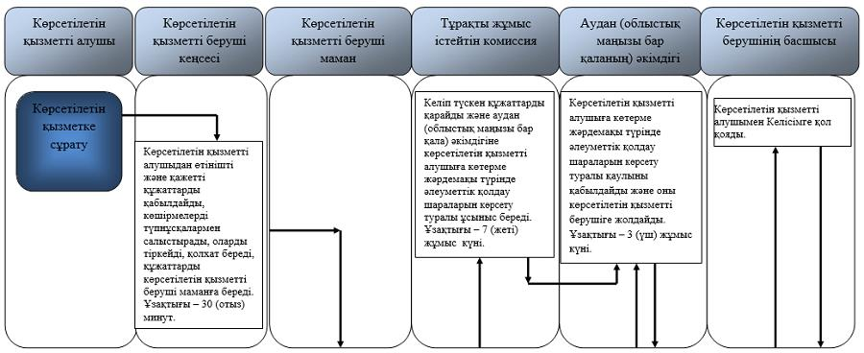

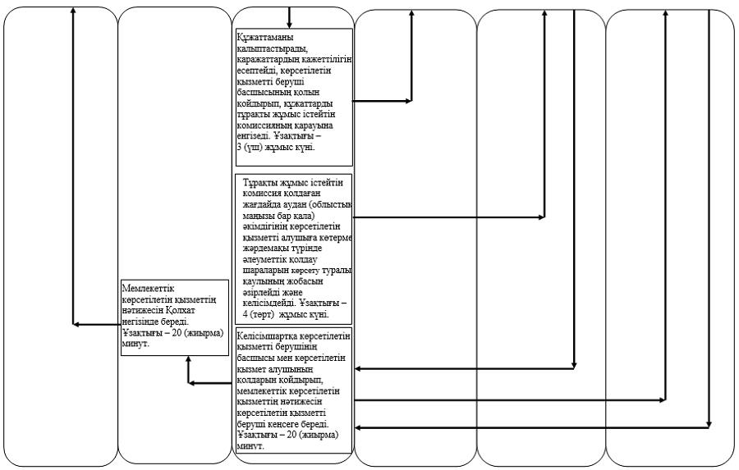

"Ауылдық елді мекендерге
жұмыс істеуге және тұруға
келген денсаулық сақтау, білім
беру, әлеуметтік
қамсыздандыру, мәдениет,
спорт және агроөнеркәсіптік
кешен саласындағы мамандарға
әлеуметтік қолдау шараларын
көрсету" мемлекеттік
көрсетілетін қызмет
регламентіне 2 қосымша
Мемлекеттік корпорация арқылы мемлекеттік қызметті көрсету нәтижелерін қабылдау және беру кезінде бизнес-процесінің анықтамалығы

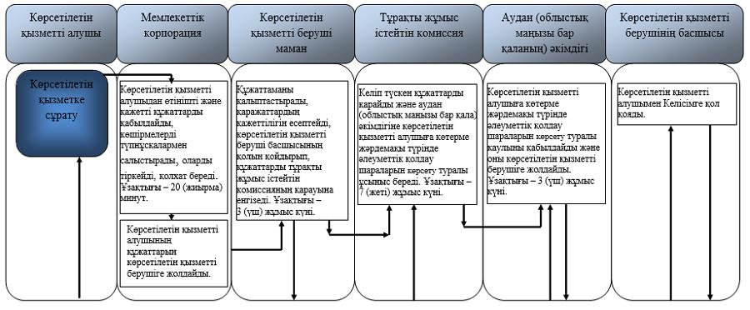

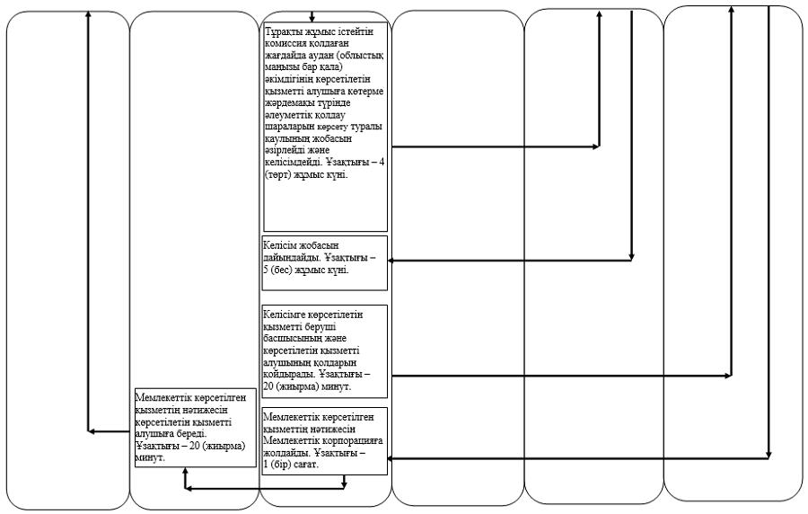

Шартты белгілер:

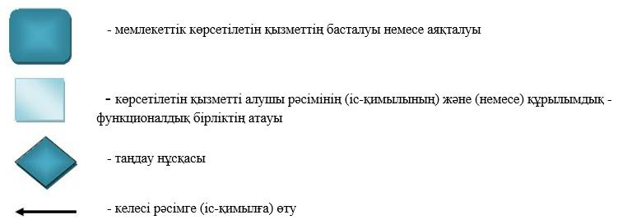

© 2012. Қазақстан Республикасы Әділет министрлігінің «Қазақстан Республикасының Заңнама және құқықтық ақпарат институты» ШЖҚ РМК

